分类号： 密级：
U D C ： 编号：

工学硕士学位论文

虚拟手术仿真中软体建模与碰撞检测技术的研究

硕士研究生 | ： 黄乐
指导教师 | ： 叶秀芬 教授
学科、专业 | ： 控制科学与工程
论文主审人 | ： 王科俊 教授

哈尔滨工程大学
2016年3月

分类号： 密级：
U D C ： 编号：

工学硕士学位论文

虚拟手术仿真中软体建模与碰撞检测技术的研究

硕士研究生 | ：黄乐
指导教师 | ：叶秀芬 教授
学位级别 | ：工学硕士
学科、专业 | ：控制科学与工程
所在单位 | ：自动化学院
论文提交日期 | ：2015年12月
论文答辩日期 | ：2016年3月
学位授予单位 | ：哈尔滨工程大学

Classified Index:
U.D.C:

Softbody Modeling and Collision Detection Technology in Virtual Surgery Simulation

Candidate: | Huang Le
Supervisor: | Prof. Xiufen Ye
Academic Degree Applied for: | Master of Engineering
Specialty: | Control Science and Engineering
Date of Submission: | December，2015
Date of Oral Examination: | March，2016
University: | Harbin Engineering University

哈尔滨工程大学
学位论文原创性声明
本人郑重声明：本论文的所有工作，是在导师的指导下，由作者本人独立完成的。有关观点、方法、数据和文献的引用已在文中指出，并与参考文献相对应。除文中已注明引用的内容外，本论文不包含任何其他个人或集体已经公开发表的作品成果。对本文的研究做出重要贡献的个人和集体，均已在文中以明确方式标明。本人完全意识到本声明的法律结果由本人承担。
作者（签字）：
日期： 年 月 日

哈尔滨工程大学
学位论文授权使用声明
本人完全了解学校保护知识产权的有关规定，即研究生在校攻读学位期间论文工作的知识产权属于哈尔滨工程大学。哈尔滨工程大学有权保留并向国家有关部门或机构送交论文的复印件。本人允许哈尔滨工程大学将论文的部分或全部内容编入有关数据库进行检索，可采用影印、缩印或扫描等复制手段保存和汇编本学位论文，可以公布论文的全部内容。同时本人保证毕业后结合学位论文研究课题再撰写的论文一律注明作者第一署名单位为哈尔滨工程大学。涉密学位论文待解密后适用本声明。
本论文（□在授予学位后即可 □在授予学位12个月后 □解密后）由哈尔滨工程大学送交有关部门进行保存、汇编等。
作者（签字）： 导师（签字）：
日期： 年 月 日 年 月 日

摘 要
虚拟手术是虚拟现实技术在医疗领域的重要应用，它是计算机科学、生物学、医学、力学等多学科的交叉研究领域，因其在手术的训练、术前规划等方面的突出作用，使其在现代医学发展中的地位受到越来越多的重视。虚拟手术就是在计算机建立的一个虚拟手术环境中，医务人员通过力交互设备在其中进行手术训练，手术规划，主要在视觉和触觉等感官上为受训医生提供手术中各种场景的真实再现，使医生体验并学习如何应对临床手术的各种复杂情况。虚拟手术中最关键也是最难的技术在于软组织的建模形变仿真技术和手术器械与软组织的碰撞检测技术。这两项技术是影响虚拟手术仿真系统仿真结果真实感和实时性的关键因素。
本文以建立一个人体心脏虚拟手术系统为目标，对系统中用到的软体建模和变形技术、手术器械与软体之间的碰撞检测技术做了深入研究。
首先，针对传统虚拟手术系统中软体物理建模采用的质点-弹簧物理模型、有限元模型、边界元模型等做了分析。其中质点-弹簧物理模型具有不需要连续参数化，易于实现；静态、动态分析都可使用；处理切割和缝合操作时，去除节点和增加节点较容易的优点；但是其存在变形精度差；稳定性不好的缺点。有限元模型具有模拟变形精度高的优点；但存在计算量庞大，实时性不佳；处理拓扑逻辑结构变化困难的缺点。边界元模型相比FEM，计算时间大大缩短；计算精度较高，但其无法表达体数据；处理拓扑逻辑结构变化更困难。针对上述传统方法存在的问题，本文对基于图形匹配的无网格方法做了深入研究，并将其应用在软体的变形模拟中，很好的平衡了软体变形速度和变形精度的性能。
其次，本文对如何提高碰撞检测的效率做了深入研究，根据不同包围盒和虚拟手术系统中对象的特点，在碰撞检测中使用Sphere-AABB复合层次包围盒法，克服了采用单一包围盒时不能兼顾精确性和实时性的缺陷；同时针对基本图元（三角面片）间的碰撞检测算法做了深入研究，对于海燕等人提出的基于投影的碰撞检测算法做了改进，并应用到软体碰撞检测中，提高了碰撞检测的效率和精确度。
最后，搭建心脏虚拟手术系统，将上面的物理建模和碰撞检测运用其中进行仿真实验，实验结果表明使用了基于图形匹配的无网格方法和改进的基于投影的碰撞检测算法的心脏虚拟手术仿真系统完全满足真实性和实时性的要求，能够应用到实际的医生手术模拟训练中。

关键词：虚拟手术；图形匹配；无网格；基于投影；复合层次包围盒

ABSTRACT
As an important application of Virtual Reality in Medicine, Virtual Surgery overcomes the limits of traditional surgery training mode. It is the result of combining Virtual Reality with Medicine, which includes computer graphics, human-computer interaction, artificial intelligence, etc. Soft tissue deformation simulation is the key technology of Virtual Surgery，which determines the success or failure of Virtual Surgery.
In this paper, human soft tissue is studied and simulated. The geometry modeling, physical modeling, deformation modeling integration solving and Collision Detection are studied systematically based on the request of authenticity and real time of human soft tissue deformation simulation.
Firstly, the geometric model of soft tissue is formed based on its geometric characteristic. The stomach and the liver is selected as the soft tissues, with whose medical image data and the 3D modeling tool the surface model of it are constructed. TetGen software is adopted to get the tetrahedron subdivision graph of the surface model of the liver because the liver is solid model. Finally, the surface model structure of stomach model and the volume model structure of liver model is obtained, which is the foundation of soft tissue deformation simulation.
Secondly, The traditional Virtual Surgery system mostly model the subject entirely or select a solid region to get the physical model, which lead to insufficient of real time property and flexibility. The projection transformation technology of Computer graphics and local mass-spring modeling dynamically generated method are applied in this paper, which has preferable flexibility and is independent of the triangle index value and mesh topology of certain region, and that has enhanced the real time performance of deformation simulation by the premise of guaranteeing the authenticity and reliability of the simulation system.
Thirdly, the method of numerical solver is applied to solve the dynamics model of the deformation in the process of soft tissue deformation. Mid-point method is selected by comparing the common algorithm like Euler method、Mid-point method、Runge-Kutta method.
Lastly, Collision Detection of soft tissue plays an important role in Virtual Surgery, which influences the real time performance of the whole system. AABB hierarchical bounding is used to build the virtual surgical instrument tip and soft tissue considering the characteristic of them.
The experimental results indicate that the soft tissue deformation simulation applying local mass-spring modeling dynamically generated method can obtain good deformation performance and satisfy real time performance. Further more, the Collision Detection algorithm employed in this paper can satisfy the demand of the soft tissue deformation simulation.

Key words: soft tissue deformation; mass-spring modeling; Mid-point method; hierarchical bounding

目 录
第1章 绪论 1
1.1 研究背景及意义 1
1.2 国内外研究现状 3
1.2.1 软组织形变模型的研究现状 3
1.2.2 碰撞检测的研究现状 7
1.3 虚拟手术系统的组成 9
1.3.1 系统的硬件组成 9
1.3.2 系统的软件组成 10
1.4 本文的研究内容及结构安排 11
第2章 软组织几何建模和物理建模方法研究 13
2.1 引言 13
2.2 软组织的几何建模 13
2.2.1 数据获取方式的比较 13
2.2.2 三维重建的比较 14
2.2.3 软组织器官面模型的构造 15
2.2.4 软组织器官体模型的构造 17
2.3 软组织的物理建模 19
2.3.1 软组织的生物力学特性 19
2.3.2 常用的物理建模方法 22
2.3.3 软组织物理建模方法的选择 23
2.4 本章小结 23
第3章 虚拟手术中软组织形变方法的研究 25
3.1 引言 25
3.2 软组织形变的动力学方程 25
3.3 软组织局部形变的研究 27
3.3.1 基于面模型的软组织形变仿真 27
3.3.2 基于体模型的软组织形变仿真 30
3.4 软组织形变中的数值解算 31
3.4.1 数值解算方法的介绍 32
3.4.2 算法性能的比较 32
3.4.3 数值解算的实现 33
3.5 本章小结 34
第4章 虚拟手术中碰撞检测算法的研究 35
4.1 引言 35
4.2 碰撞检测技术的概述 35
4.2.1 碰撞检测的过程 ……………………………………………………………...35
4.2.2 碰撞检测常用的方法 ………………………………………………………...35
4.3 层次包围盒 ………………………………………………………………………….36
4.3.1 包围盒的基本类型与原理 …………………………………………………...37
4.3.2 包围盒技术的比较 …………………………………………………………...40
4.4 AABB层次包围盒法 ………………………………………………………………..41
4.4.1 AABB层次包围盒的构造 ……………………………………………………41
4.4.2 AABB层次包围盒的更新 ……………………………………………………43
4.4.3 AABB层次包围盒的相交测试 ………………………………………………44
4.5 虚拟手术中的碰撞检测 …………………………………………………………….45
4.5.1 虚拟手术中碰撞检测的特点 ………………………………………………...45
4.5.2 本文算法及仿真实验 ………………………………………………………...46
4.6本章小结 ……………………………………………………………………………..47
第5章 仿真实验的设计与实现 …………………………………………………………….49
5.1 引言 ………………………………………………………………………………….49
5.2 三维图形显示技术 ………………………………………………………………….49
5.2.1 OpenGL的工作原理 ………………………………………………………….49
5.2.2 OpenGL中三维图形矩阵变换 ……………………………………………….50
5.3 软组织形变系统的软件设计 ……………………………………………………….50
5.3.1 系统软件流程图 ……………………………………………………………...50
5.3.2 本文的主要数据结构 ………………………………………………………...52
5.4 仿真系统的实现 …………………………………………………………………….52
5.5 本章小结 …………………………………………………………………………….54
结 论 ……………………………………………………………………………………...55
参考文献 ……………………………………………………………………………………...57
攻读硕士学位期间发表的论文和取得的科研成果 ………………………………………...61
致 谢 ……………………………………………………………………………………...62

第1章 绪论

1.1 研究背景及意义
虚拟现实技术（Virtual Reality， 简称VR）是一门现在被越来越多的人所熟知的高新技术，也被称为灵境。虚拟现实技术利用计算机软硬件、传感器和网络生成一个三维立体环境，人们可以通过一些可穿戴设备与之交互，人可以去操纵环境中的物体，虚拟环境可以提供给人视觉、听觉、触觉以及嗅觉、味觉等感官的模拟，让人有种身临其境之感。

1.1.1 虚拟现实技术的发展
1965年，美国国防部高级研究规划署信息处理技术办公室主任指出：“应该将计算机屏幕作为观察虚拟世界的‘窗口’，计算机系统应该能使窗口中的景象、声音、事件和行为非常逼真”，虚拟现实在此之后应运而生。
1968年，Ivan Sutherland 研制出世界上第一台头盔式立体显示器，如图1.1（a），并探讨了头盔式立体显示装置的设计要求和构造原理，为3D立体显示技术奠定了坚实基础。
1980s，美国宇航局和国防部组织了一系列有关虚拟现实技术的研究，并取得了显著的成果，引发了人们对虚拟现实技术的广泛关注。
1985年，Scott Fisher等研制出著名的“数据手套”，如图1.1（b），该手套可以捕捉到人手指关节的动作、手掌的弯曲和手指间的分合，可用于与虚拟环境进行交互。
1986年，出现了世界上第一款基于头盔式立体显示器和数据手套的虚拟现实系统，并应用到了科学计算可视化、远程操作、空间技术等领域。
20世纪90年代以来，虚拟现实技术更是取得了突飞猛进的发展，在很多领域得到了应用，如医疗、娱乐与文化艺术、城市规划、军事、航天、虚拟工业仿真、古迹文物复原、教育等，如图1.2所示。
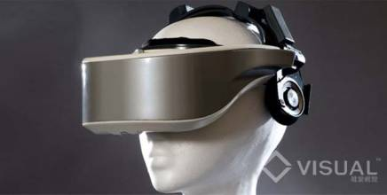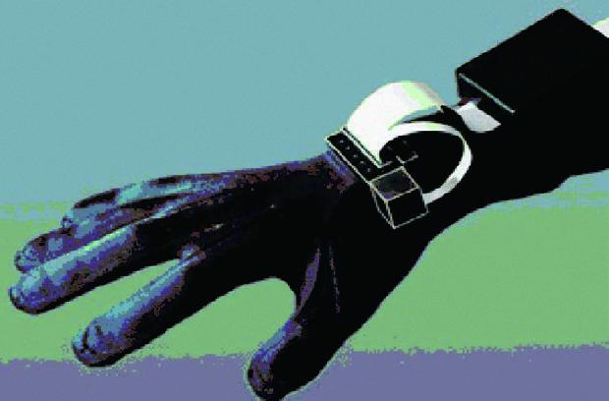
（a）头盔式立体显示器 （b）数据手套
图1.1 虚拟现实相关设备

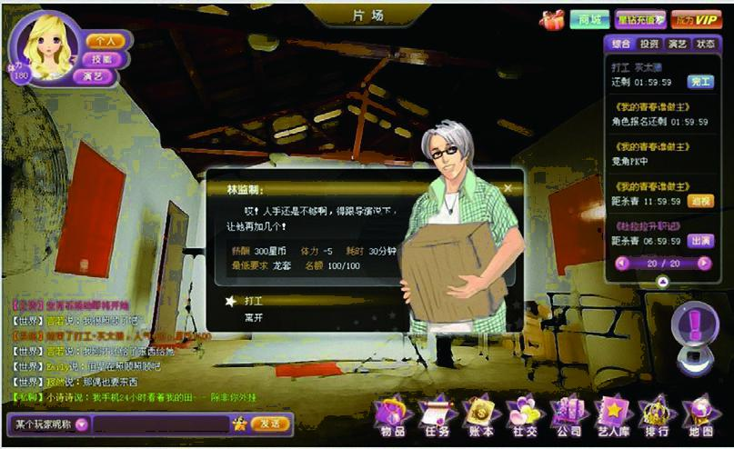
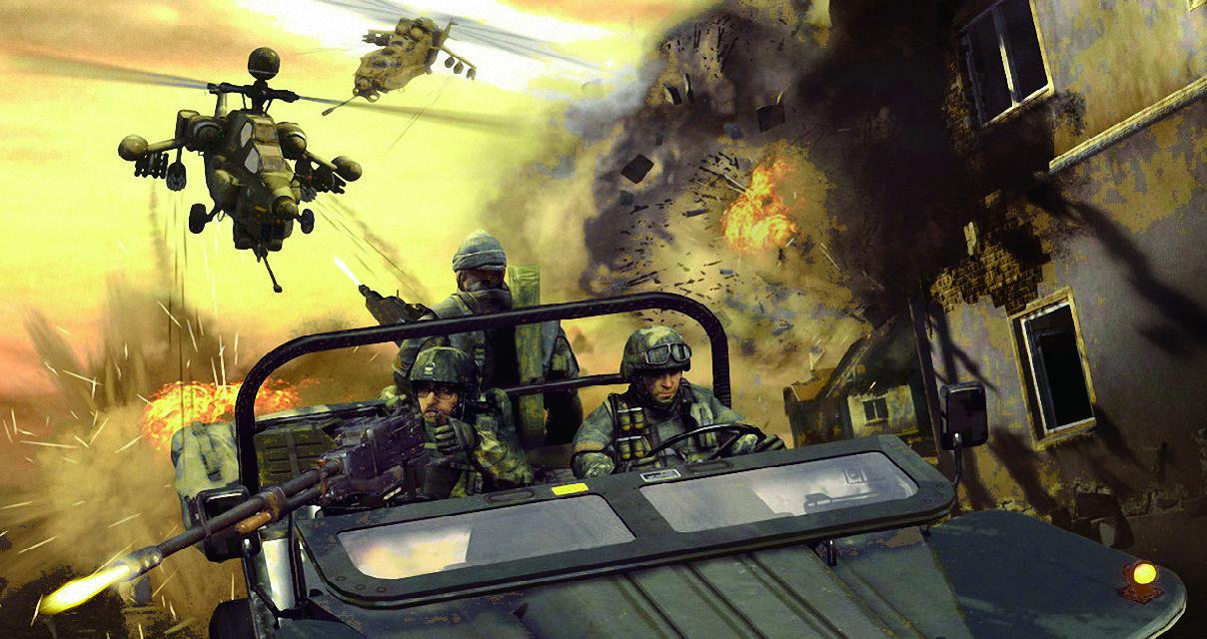
（a）虚拟战场环境 （b）游戏



（c）虚拟家居环境 （d）文化艺术


（e）古迹文物复原
图1.2 虚拟现实技术在各个领域的应用

1.1.2 虚拟现实技术在医疗上的应用
虚拟现实技术和现代医学技术的飞速发展以及二者间的相互融合使得虚拟现实技术在医疗领域的应用越来越多，影响越来越重要。在医学领域，在过去的十多年间，其应用得到了稳健的发展。主要体现在下面几个方向：
1.虚拟解剖
解剖是医学教育的基础，但截止到目前为止，大多数的解剖课程依然使用教科书和供解剖的尸体，而学生们们利用尸体进行练习解剖的机会也很少。为了提高教学效果，20世纪90年代，美国国立医学图书馆和科罗拉多大学完成“可视人体计划”，获得了一个男性和一个女性的解剖数据库。这些数据是通过将尸体切成1毫米以下的薄片，然后对每个薄片进行光学照片采集，以及CT和核磁共振断层扫描获得的。这为医学上和其他学科的相关演示提供了数据保证。
基于这个数据库，加利福尼亚大学开发了Anatomic VisualizeR系统，它提供一个虚拟解剖室，学生们可以通过佩戴立体眼镜观看生成的立体交互模型，同时可以操作生成横截面图像、测量并确定组织结构、改变器官的透明度（为了观察被遮挡的后面的器官或部位）等操作，来研究人体器官（颅骨、耳朵、胸腔、腹部和神经系统等）的组织构造。通过这个系统可以观察到通过尸体解剖很难看到的细小的神经和血管，并且可以对某个部分可以随意生成切片进行观察，如图1.3所示。
我国于2003年完成了中国数字化可视人体数据库的建立，完成了中国“数字化虚拟人”的第一阶段--几何人阶段。
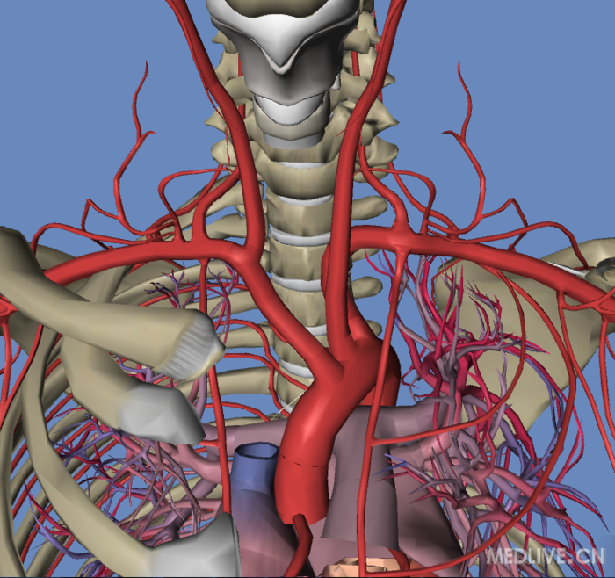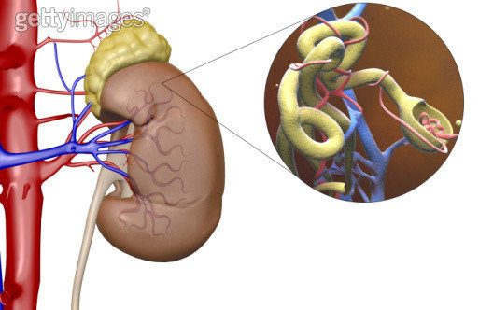
图1.3 虚拟手术应用--虚拟解剖
2.伤员鉴别分类和疾病诊断
解剖模型建立后，可以利用病理学知识对模型进行修改以生成各种病例，供医务人员学习病例诊断，提高诊断技能，减少误诊率。
Sandia国家实验室开发了一套BioSimMER的虚拟现实训练系统，如图1.4所示用于应对生化袭击急救人员的培训。系统提供了一个遭受袭击的飞机场的场景，场景中有很多受伤人员，培训人员佩戴HMD和跟踪器（手和头部佩戴）与场景交互。场景中有个虚拟人作为受训人员，受训人员控制虚拟人的动作与受伤人员交互，主要通过手电筒、剪刀、注射器等应急医疗器械或语音等手段。虚拟受伤人员会根据自身伤情和受训人员的操作做不同反应，如头部受伤时会没有虹膜反应，肺部受伤时，伤员皮肤会慢慢变成蓝色。该系统在应用中证实对急救人员紧急救护能力的培养非常有用。
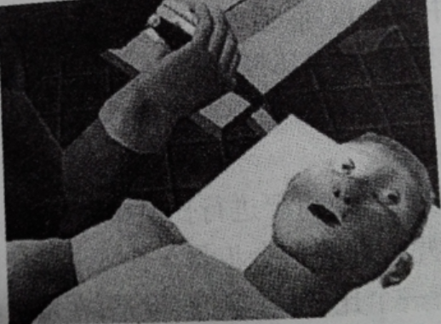
图1.4 战场环境下急救人员培训仿真系统

在疾病诊断上的另一个应用是内窥镜检查。有些疾病的诊断需要借助内窥镜进行检查方才可以，内窥镜检查有结肠镜检查、支气管镜检查、血管重建术等。无论哪一种，它都是侵入式的，不舒服的，因为要将内窥镜插入病人身体。内窥镜检查有一定的危险性，如果内窥镜划破腔壁或导致腔壁穿孔会导致受伤、产生并发症甚至死亡，因此内窥镜检查要求有高超的技术。
现阶段，这类技术的训练主要还是在塑胶模型、动物和病人身上。塑胶模型不能做出病人的反应，也无法记录操作人员的失误；动物与人生理结构差别较大，同时也会受到动物保护组织的质疑；在病人身上会使病人受到不必要的伤害，甚至导致严重的医疗事故。因此，内窥镜检查辅助训练系统应运而生。HT Medical Systems公司研发了一种PreOp支气管镜检仿真器，如图1.5所示。仿真器由可弯曲光纤内窥镜和PC机组成，内窥镜提供触觉反馈，PC机提供具有真实感的腔道立体解剖模型，模型可以对受训人员的操作做出相应反应，例如，虚拟内窥镜碰撞到腔壁，腔道会发生变形并且病人会“咳嗽”，同时受训人员会感受到虚拟内窥镜反馈的阻力。系统还可以模拟出血、腔道分泌物遮挡视线、多种支气管疾病病理特征，在训练中系统会记录受训人员完成特定操作花费的时间、出现的失误数、漏检腔道数等。将这些记录与专家完成这一过程的基准结果对比，有助于提高受训人员的培训效果和速度。实验证明该系统对提高医务人员内窥镜检查的速度、灵活性、准确性大有帮助。
纽约州立大学开发了一个非侵入式虚拟结肠镜检查系统，检查过程只需病人吃下一定剂量的对照剂，并对结肠进行螺旋式CT扫描，对获得的CT图像进行图像分割，然后进行三维重建获得结肠的立体模型，使用虚拟相机在模型中漫游进行结肠疾病检查。临床实验表明，对于直径大于5mm的息肉，虚拟结肠镜与光学结肠镜探测率相同，而对于3mm左右的息肉，虚拟结肠镜可以发现，但光学结肠镜很难做到。
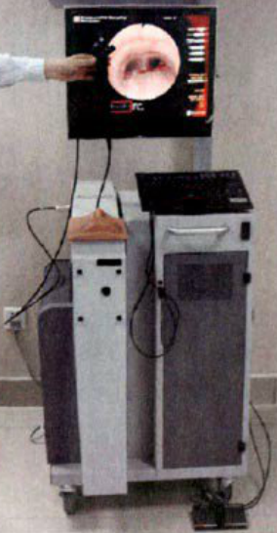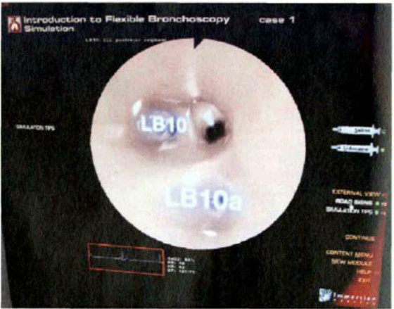
图1.5 支气管镜检仿真器
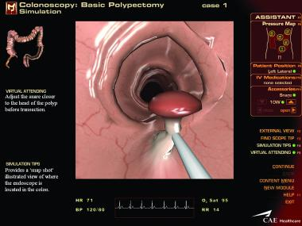
图1.6 非侵入式虚拟结肠镜检查系统

3.外科手术
虚拟现实技术在外科手术中的应用包括很多方面，如静脉注射护士的培训（图1.7（a））、外科手术培训（图1.7（b））、复杂外科手术的设计（图1.7（c））、手术过程中的指引和帮助信息的提供、手术结果预测等。图1.7（a）中的静脉注射仿真器可以模拟穿刺血管时的微小阻力，刺入静脉后针管中有血液回流，如果用力过大刺穿静脉在触觉上会感到突然的变化，同时手臂会出现血液溢出形成积血於肿，还会发出警告，病人开始抱怨等反应。系统可以模拟多种类型的病人，从新生婴儿到成年人，从肥胖者到老人等。
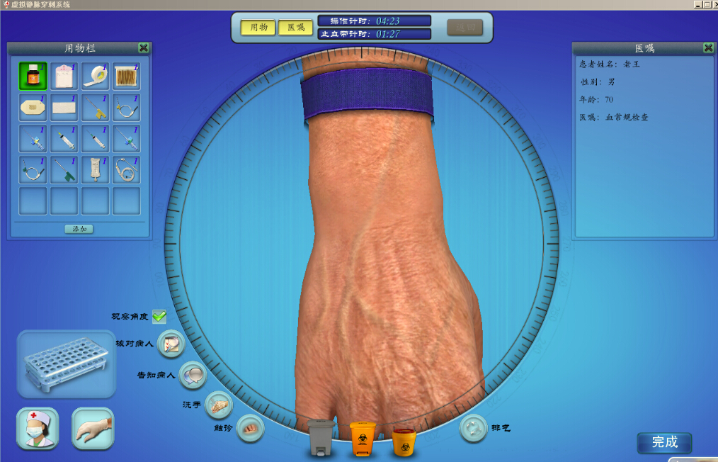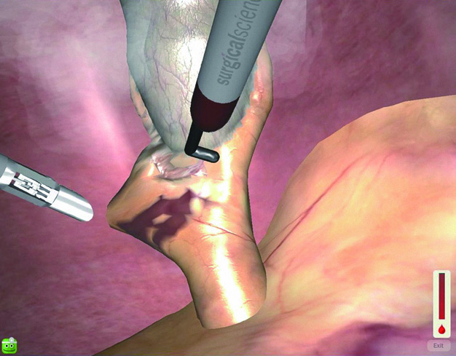
（a）静脉注射仿真系统 （b）虚拟膝关节镜手术系统
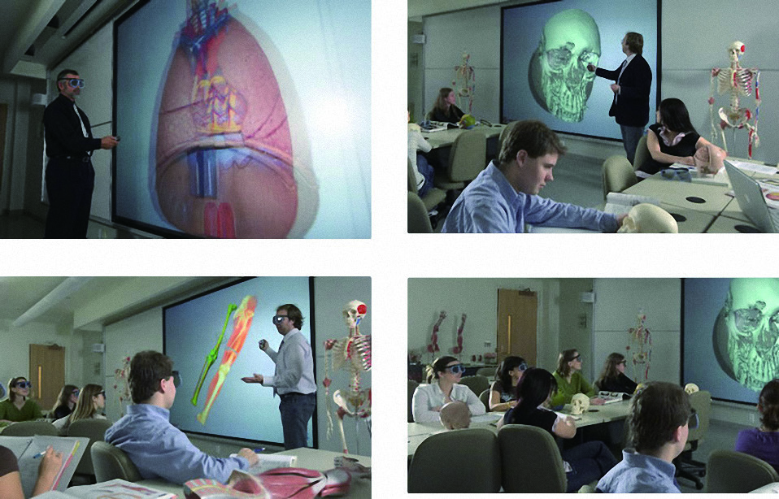
（c）复杂外科手术的规划、设计
图1.7 外科手术方面的应用
4.康复训练
主要应用在整形外科康复，如骨折、韧带拉伤、手臂、腿等术候运动康复；中风病人康复性治疗；心理及认知康复等方面。传统的康复训练无论是在医院还是在家，都是重复性的，容易让病人厌烦；如果每次都去医院接受康复训练也不是很方便，费用也很高在没有监督的情况下，病人在家里也没有太多的动力来进行锻炼。虚拟现实可以通过生成一个可交互的有趣的环境（想象的美好环境、计算机游戏等），在家里实现有监控的康复性治疗，从而解决了上述问题，同时一位专家可以通过多路复用的远程康复治疗方式监督多位病人，降低了康复治疗的费用。
在上述几个方面的应用中，外科手术方面的应用最为广泛，研究最多，困难也最大。典型的虚拟手术仿真系统由这样几个模块组成：人体软组织模型模块、人机交互模块、碰撞检测模块、视觉反馈模块、力觉（触觉）反馈模块和评价模块等。其中软组织模型是整个虚拟手术仿真系统的核心模块，软组织模型的好坏直接关系着视觉和力反馈效果的好坏，它是保证仿真系统沉浸感的基础。但是，软组织的属性是相当复杂的，它的材料力学特性表现为不均匀性、不可压缩性、非线性、粘弹性等，并且不同的软组织间特性差别很大，基于这些因素，对单一软组织精确建模已经比较困难，人体的各种器官都是由多种不同组织组成的，对于它们的建模困难程度更是可想而知。碰撞检测是软组织形变计算的前提，它的实时性和精确性是影响系统好坏的关键因素，它直接影响人们的交互体验。
虚拟手术仿真系统虽然从提出至今得到了国内外众多研究者的关注并取得了一系列进展，但对于其中的关键技术至今还尚未建立一套成熟的理论与方法，很多基本问题还有待进一步研究解决，特别是针对上文提到的软组织模型、碰撞检测。所以本文针对这两个方面展开研究。

1.2 国内外研究现状
国外对虚拟手术仿真系统相关技术的研究相对较早，成果比较丰富，已经有很多实用系统被开发出来。除上文在虚拟现实技术在医疗领域的应用中提到的成果外，现阶段还有很多成果，法国国家信息和自动化研究所（INRIA）于 2010 年开发的基于有限元物理形变模型的虚拟肝脏切割手术系统，如图1.8所示。
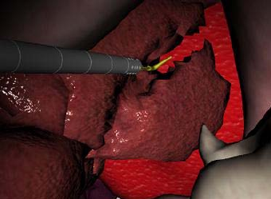
图1.8 基于有限元物理形变模型的虚拟肝脏切割手术系统
美国斯坦福大学的 Brown B 等人开发了显微镜下 1mm 细小血管和神经缝合的虚拟手术系统，血管的形变及缝合效果非常逼真，如图1.9所示。
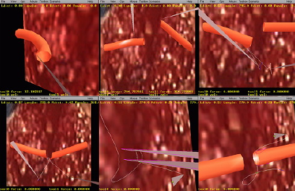
图1.9 1mm 细小血管和神经缝合的虚拟手术系统
在国内，对虚拟手术仿真系统的研究相对较晚，但也取得了一定的成果。2001年，中国解放军总医院研制出鼻内镜系统，该系统属国内首例。2001年11月中国开始进行中国数字化可视人体研究。由中国科学院计算所、第一军医大学、首都医科大学、华中科技大学等协作攻关。2003年完成了中国“数字化虚拟人”的第一阶--虚拟几何人阶段，成功构建了男女解剖虚拟人数据集，也进行了部分人体器官的三维重构，也在进一步开发医学解剖教学软件、手术模拟软件。清华大学开发了一套立体定向神经外科手术计算机辅助系统，用于医护人员的诊断、手术操作技能的培训与指导。清华大学、浙江大学、国防科技大学、中国解放军总医院的各研究小组在交互实时性的改进、心脏建模、虚拟膝关节镜手术、鼻内窥镜手术等方面做出了一定的成就。

1.2.1 软组织形变仿真技术的研究现状
软组织的变形模拟在实现方法上可以分为两种，一种是几何方法，另一种是物理方法。几何方法不考虑软组织本身的生物力学特性、软组织的受力、质量属性等，只是通过改变几何形状来模拟软组织的变形，具有速度快的优点，但缺乏物理基础。物理方法充分考虑了软组织的力学特性，通过一种物理模型去模拟软组织，考虑变形过程中软组织的受力情况，利用了物理规律去模拟软组织的变形，变形效果更逼真，但计算复杂度高。
从几何角度对软组织进行变形模拟的方法由Sederberg最早提出，他的方法叫做自由形变（Free-form deformation， 简称FFD）方法，我们知道B样条曲线、贝塞尔曲线和非均匀有理B样条等可以用来描述物体的外部轮廓，而这些曲线、曲面的形状是通过相应的特征点控制的，FFD方法就是直接控制这些特征点的位置从而控制物体形状变化的。如图1.10所示，利用FFD技术实现的头部手术切割模拟。之后，Gibson提出了Chain-Mail模型，如图1.11所示，它将对象离散化，表示为环环相连的链状结构，一个环运动会带动相连环。在Chain-Mail模型的基础上结合Mass-Spring模型，张惠提出了Level-Tree模型。这种基于几何的软组织变形方法常用于早期的虚拟手术系统软组织变形仿真中，因为早期的计算机的运算能力不足，通过这种方法可以降低计算量满足系统实时性的要求。
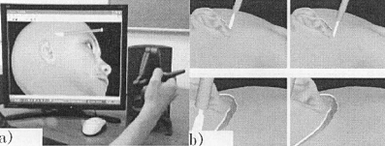
图1.10 基于FFD几何方法的虚拟手术系统
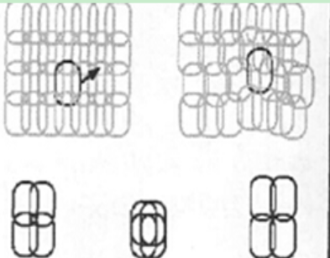
图1.11 Chain-Mail结构
现在，软组织的形变模拟方法更多的集中在物理方法上。大致可以分为基于网格和不基于网格的两大类，质点-弹簧模型、有限元模型、边界元模型、长单元模型、张量-质点模型等属于基于网格的方法；有限球法、光滑粒子流体动力学法、粒子系统和无网格法等属于不基于网格的方法。
一、基于网格的方法
1.质点-弹簧模型
由Terzopoulos提出的一个离散模型，它将连续的组织离散化为一系列的点，每个点都有质量，点与点之间通过弹簧连接。组织受力变形时质点受力通过力的平衡方程、胡可定律来计算，变形通过牛顿运动学第二定律来计算。当一个质点运动时会受到周围其他质点阻止它运动的力，使其有恢复原来状态的趋势，软体的变形过程就是外力施加时使其偏离一个平衡状态，到达一个有外力的平衡状态，外力去除后，从有外力的平衡状态又变换到另一个无外力的平衡状态，整个过程就是对象向一个平衡状态过渡的过程。
因为其简单易求解，在手术仿真中应用很广。Waters K.等人使用质点-弹簧模型实现了人体面部表情模拟,将组织抽象成互相垂直的非线性弹簧,采用了矩形拓扑结构。Nedel采用弹簧-质点模型模拟肌肉组织的收缩形变,使用了阻尼器和带有角度的弹簧来模拟肌肉组织的旋转效果。Breen和House将其用于模拟柔软织物的形变效果。
基本的质点-弹簧模型应用有限，研究人员在其基本形式基础上做了很多改进。Etheredge实现了质点-弹簧模型的并行算法，极大的提高了形变模拟效率，应用于胳膊、肺的变形。鲍春波等人针对线弹性模型的“超弹性”现象，在基本模型中加入“体弹簧”进行了修正。Choi等提出一种基于力传导的模型，在这个模型里,外力逐层地传播到软组织里, 从而导致变形。
此法构建简单，耗费计算资源少，不需要连续参数化；但是其各项参数需要人工精心调整，其变形精度和稳定性不足，适用于实时性要求高、精度要求一般、可能存在大变形的环境中。
2.有限元模型
有限元方法（Finite element model,FEM）是求解弹性力学问题的经典方法，它的基本思想是将连续的求解离散化为一个个小的单元上的求解，通过简单的插值函数表示全域上的复杂函数，这些单元按一定方式联系在一起，每段交界处满足某些连续性条件。利用有限元模型可以精确划分复杂几何模型，因为一个模型可以划分为不同单元形状然后按不同的联结方式组合起来，从而使它模拟变形精度很高。
根据Bro-Nielsen的思想，应用有限元模型的系统分为静态和动态两类。在静态系统中，系统方程为：
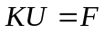 （1-1）
式中、、分别代表系统的刚度矩阵、节点位移矩阵和节点受力矩阵。
动态系统中，系统方程为：
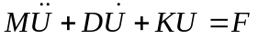 （1-2）
与静态系统中对比方程多了两项，式中、代表节点质量矩阵和阻尼系数矩阵，其他参数含义同上。
对于动态系统的求解一般使用基于时间域的离散积分方法，积分方法又有显式和隐式之分。采用显式方法位移的计算可以转化为迭代，不必求解复杂方程组，大大减少了计算量，从而计算效率很高；但其稳定性依赖于选取的时间步长，如果步长过大会导致系统不稳定，针对这一问题，Jolders提出了一种求取稳定时间步长的方法。采用隐式积分，系统是无条件稳定的，可选取任意时间步长，但其计算量很大导致计算效率不高。
有限元法的突出优点是形变逼真度很高，符合真实的物理规律，不存在失真情况，但其计算量庞大，实时性不佳。针对其效率不佳的问题，许多研究人员做了很多努力并将集合了其相应成果的有限元方法应用到了相应的虚拟手术系统中。常用的方法有预计算、凝聚、多尺度和GPU加速。弹性力学中弹性体在小变形范围内节点位移具有线性性质，Cotin等人利用这一原理，对某些节点施加单位力，事先求出其他相关节点在此影响下的位移，仿真时根据受力情况利用事先计算的相关结果叠加即可得到要求的位移。Cotin将此成果用了肝脏的变形模拟中，实验表明计算效率甚至高于质点弹簧模型，精度也很好。物体的变形通过其表面节点来表现出来，Bro-Nielsen等利用凝聚技术把刚度矩阵中与内部节点相关的部分都约简掉了，使得系统方程中只留下了与表面节点相关的部分，大大减少了计算复杂度。在实际操作中手术区域一般只是软组织对象的一小部分，根据这一点，孙剑等把对象划分为局部手术区和非手术区，对不同的区域进行不同的单元划分建立混合有限元模型，这样既保证了局部区域的精度，又总体上降低了计算复杂度。根据这一思想还出现了手术区域利用有限元模型，非手术区域采用质点-弹簧模型的混合模型，在实际系统中都有不错的表现。Dick等人对六面体网格的有限元模型进行了GPU加速试验，计算效率提升巨大，针对十万数量级的单元数，达到11fps的效率。
有限元法突出优点是形变逼真度很高，符合真实的物理规律，不存在失真情况。但其计算量庞大，实时性不佳；处理拓扑逻辑结构变化困难，适用于变形精度要求严格、实时性要求不高、局部小范围内变形的环境。
主流的基于网格的软体形变模拟方法就是质点弹簧模型和有限元模型，其他的方法都是在二者基础上的变形。边界元模型（Boundary Element Model， BEM）只对模型边界进行单元划分，通过降低问题求解的自由度来简化计算复杂度。能够较好的处理线性、各项同性软组织对象的变形；拓扑结构变化时处理困难，不适用于含有切割模拟的虚拟手术系统；无法表达体数据也是其缺陷。长单元模型（Long Element Model， LEM）将对象离散化为不可压缩的长六面体，单元划分数量相对于有限元法减少了一个数量级，是一种高度简化的模型，能够得到很好的实时性，但精度欠佳。
二、不基于网格的方法
基于网格的方法研究的很多也相对成熟，但由于网格的存在使其存在固有缺陷。基于网格的方法都要进行网格划分，这是一个耗时且复杂的步骤，划分得到的网格的质量直接影响组织变形仿真效果；当组织变形过大或被切割时，拓扑结构发生变化，网格需要重新划分；对于虚拟手术中像血液等流体的模拟基于网格的模型也无能为力。此时，无网格方法应运而生。
无网格法是在建立问题域的系统代数方程时，不需要利用预定义的网格信息，或者只利用更容易生成的更灵活、更自由的网格进行域离散的方法。
1.粒子系统
粒子系统的组成和原理非常简单，它由很多拥有自身属性，并且某些属性随时间流逝而变化的粒子组成。这些粒子的属性一般包含质量、位置、速度、大小、颜色和生命周期等。每个粒子的属性都是根据某个规则随机产生的，规则由要模拟的对象决定，每个粒子都要经历诞生、属性更新、消亡三个阶段，这三个阶段的时间长度就是粒子的生命周期。它常被用来模拟像血流、爆炸、焰火、云等没有固定形态对象。
2.光滑粒子流动力学方法（Smoothed Particle Hydrodynmics， SPH）
SPH一种利用粒子插值法计算光滑流体力学变量的拉氏无网格方法，其核心是将对象（流体或固体）离散化为相互作用的质点集合，每个质点都具有质量、位置、速度等力学属性，求解质点集合的动力学方程，得到质点的位置信息就可以得到对象的运动情况。因为不存在网格，所以可以仿真大变形，不会出现有网格情况时的网格扭曲使精度下降的情况。Barbara Solenthaler等提出了基于SPH的动量守恒双向耦合法，用来模拟进行流体和刚体的动态模拟。

1.2.2 碰撞检测的研究现状
仿真系统目的在于模拟真实的世界，所以其中的现象应该遵循真实世界中的物理规律。在虚拟手术仿真系统中下面列出的情形是不允许出现的，手术器械接触到组织器官时，器械穿越了组织；不同的组织器官或是自身的不同部分接触时，彼此发生穿越。碰撞检测技术正是为了避免这种情况的出现，使仿真中模拟的现象更逼近于现实才出现的。
国内外学者对碰撞检测技术已经研究了很多年，获得了很多成果，开发出了许多碰撞检测系统，如SOLID，RAPID[],I-COLLIDE[],V-COLLIDE[],QucikCD[]等,像物理引擎Physx、Bullet中也集成了可靠的碰撞检测模块。现有的碰撞检测技术在分类上大致可以做如图1.12所示的划分。静态检测方法主要针对位置、形状不随时间变动的物体，一般精度要求高，实时性无要求。对于随时间移动或变形的物体需要使用动态检测方法，一种是将连续时间离散为时间点，在相应时间点上执行静态碰撞检测，另一种是连续碰撞检测。前者运算速度快，但有漏检和穿刺现象产生的缺陷；后者实时性太差，很难在实际系统中应用，离散方法虽不完美，但其能满足人们对实时性的要求，所以现在研究的重点集中在离散碰撞检测方法上。
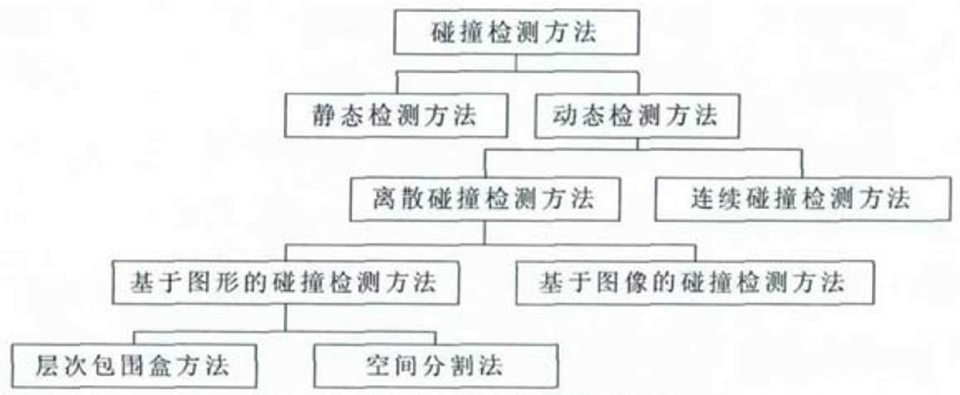
图1.12 碰撞检测方法分类
离散碰撞检测方法又可以继续划分为基于图形和基于图像的。基于图形的又有很多分类，图中只列出了两种典型作为代表。
一、基于图形的方法
1.空间分割法
其基本思想是将场景空间按照一定的规则划为小的单元，单元记录包含在其中的对象。常用的剖分规则有均匀剖分、四叉树剖分、Kd-树剖分和BSP树剖分，如图1.13所示。均匀剖分与对象复杂度无关，其关键问题是单元格大小的确定，针对这个问题李焱[李焱]等人提出一种基于对象分布密度计算单元格大小的方法，在物体数量较多分布较均匀的场景中表现很好。其他剖分方法都与对象相关的。判断两对象间或对象自身不同部分是否碰撞只需检查同一个单元内或相邻单元内对象的相交情况即可。
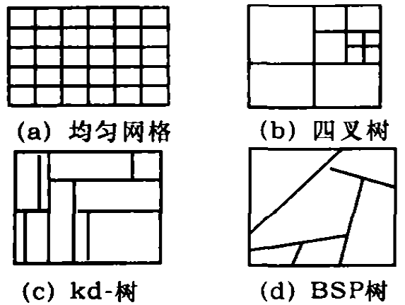
图1.13 空间分割法剖分规则
场景中对象分布是否均匀，分布密度大小对空间分割法的效率有很大影响；如果场景中对象是运动的，在每个时间步单元内记录的对象都需要更新，会耗费很多资源。所以空间剖分法一般用在场景中对象分布比较均匀稀疏的静态场景中。
2.掠扫和裁剪法（Sweep and Prune）
此法由Cohen等人于1995年提出，基本思想是如果两包围盒相交，则它们在三个坐标轴上的投影必然都相交，将包围盒往坐标轴上投影，每个轴建立一个表存储包围盒在轴上的投影端点，然后对这些端点进行排序，根据三个轴上的投影端点信息判断包围盒投影的相交情况，然后反推包围盒的相交情况。为了能实时处理多对象运动的场景，Coming等人于2005年提出动态掠扫和裁剪法（Kinetic Sweep and Prune， KSP），如图1.14所示。掠扫和裁剪法主要用于包围盒是否相交的初期检查。
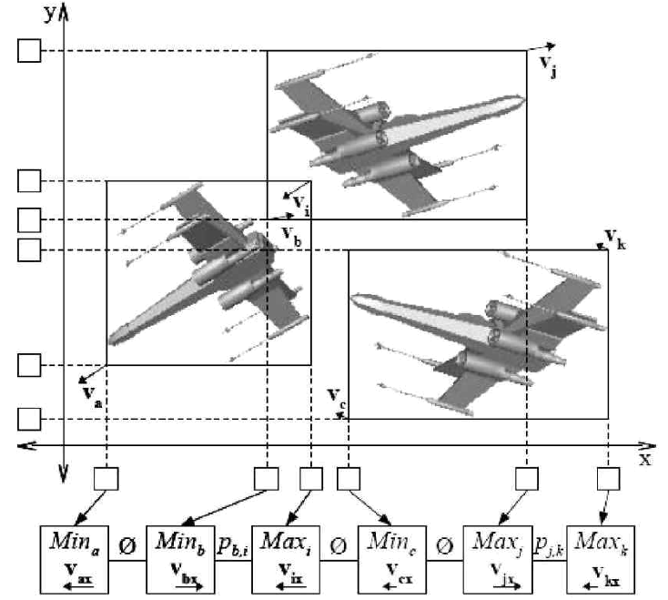
图1.14 KSP算法坐标轴投影端点排序
3.层次包围体树法（Bounding Volume Hierarchy， BVH）
这种方法在碰撞检测中应用较多，它是包围盒与树形数据结构的结合，包围盒是指几何特性简单且体积稍大的用来包裹结构复杂的待检测对象的几何体，常用的包围盒有包围球（Sphere）、轴向包围盒（Aligned Axis Bounding Box）、方向包围盒（Oriented Bounding Box）和k-DOP包围盒（Discrete Oriented Polytope），如图1.15所示。先用一个包围盒包围整个对象作为根节点，然后将对象划分为两个或多个部分（取决于使用的树的度数，一般使用二叉树）用同样的包围盒包围子部分作为上一节点的子节点，重复这个过程直到满足划分要求，从而构建了一个层次包围体树，逐步逼近复杂待检测对象，如图1.16所示。判断两个对象是否相交时，先遍历各自的层次包围体树判断包围盒的相交情况，如果包围盒不相交，则对象肯定不相交，如果包围盒相交，并且两棵树都遍历到了叶子节点，通过叶子节点内包围的基本图元相交测试得到详细相交信息。由于包围盒的相交测试简单，并且使用了树形层次结构，可以排除大量不相交的基本图元测试，从而大大提高了碰撞检测的效率。
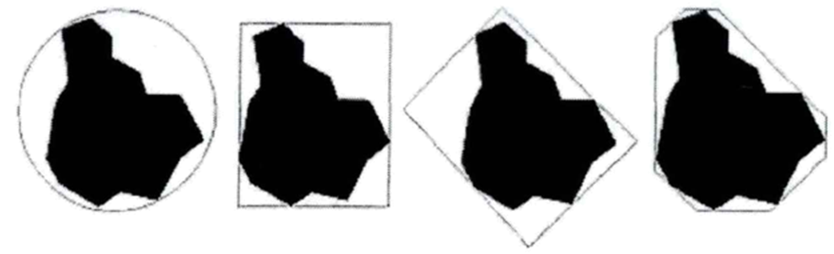
（a）Sphere （b）AABB （c）OBB （d）k-DOP
图1.15 包围盒类型

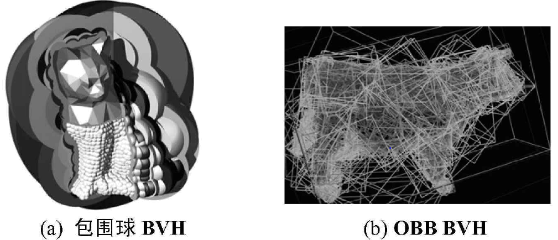
图1.16 层次包围体树
除了上面应用最多的算法，还有很多基于其他思想的算法，举例如下：
1997年Gilbert、Johnson、Keerthi三人提出GJK算法，该方法是基于单纯形的算法，在判断两对象碰撞的情况下还能给出刺穿的深度。Cameron等人于1999年借鉴Hill Climbing思想对GJK算法做了改进，提升了算法效率。
1993年Lin-Canny提出最邻近特征碰撞检测法，利用了对象特征的Voronoi域的相关性质进行检测。Brain等人于1998年在其基础上做了重大改进，提出V-clip算法，增加算法健壮性，能够有效控制渗透。
2004年Guy等人提出随机碰撞检测方法，该方法灵活性强、检测速度可控。
2006年金汉均等人利用遗传算法求解碰撞检测中的最短距离问题，提出基于遗传算法的碰撞检测算法。
二、基于图像的方法
基于图像的碰撞检测方法原理一般比较简单，三维对象最终绘制到屏幕上都是像素，在这个转化过程中在各种不同的缓冲区存放了多种必要的信息，如深度，颜色等，通过查询分析这些信息来判断对象的相交情况。其效率与精度与转化后的图像的分辨率有关，与对象的复杂度，运动和变形情况不敏感，适用于运动软体对象的碰撞检测，但其不能提供精确的碰撞信息。
Shinya等人于1991年首先提出借助图形硬件进行碰撞检测的方法，但由于保存深度的空间复杂度和读取深度信息的时间复杂度都比较高，在当时并不实用。
1995年，Myszkowski等人提出使用深度缓存和模板缓存信息判断碰撞检测的方法。此后，Baciu等人对其做了改进，大大提高了效率，使算法在PC上就能运行。
2001年，Hoff等人提出了基于几何和基于图像结合的方法，利用几何方法排除掉不相交的区域，对潜在相加区域利用基于图像的方法判断。
虽然将碰撞检测算法做了如上分类，但在实际使用中并不是只使用其中一种，有时会结合使用多种碰撞检测的思想，如Bergen等人于2004年开发了SOLID（Software Library for Interference Detection）[solid]库,其中就结合了 GJK思想、掠扫和裁剪、包围盒等，当然还采用了其他提高效率的技术。
综上所述，尽管碰撞检测技术发展到今天已经有了很多成果，但是现在的需要用到碰撞检测技术的系统也越来越复杂（场景对象越来越多，模型越来越精细），人们的要求也越来越高；同时现在很多成果还是针对刚体间的碰撞检测，在软体碰撞检测方面适用的方法还很少。因此，碰撞检测技术的实时性与精确性依然需要提高，同时软体碰撞检测技术急需重点研究。

1.3 虚拟手术系统架构
一个虚拟手术系统的功能大体可以描述为人通过外接力交互设备控制场景中的虚拟手术器械对虚拟人体器官或组织进行操作（按压、提拉、针刺、切割、缝合等），当器械接触到器官并进行相应操作时系统要通过显示装置和力交互设备提供给人视觉和力触觉反馈，让人感觉操作如同在现实场景中真实操作一样。为了实现这一功能，构建如图所示的架构。
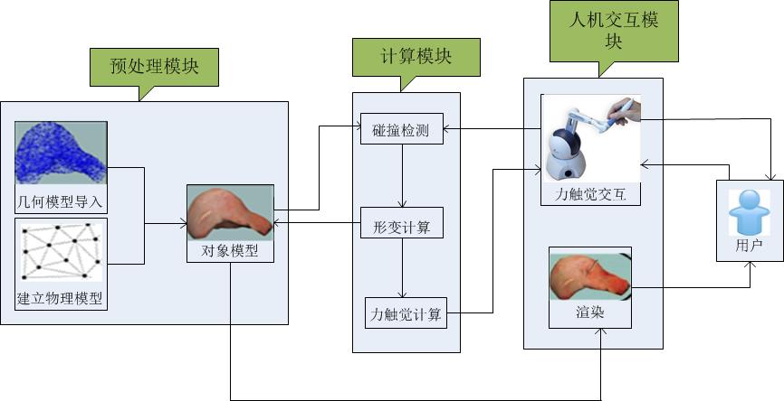
图1.17 虚拟手术系统架构
（1）预处理模块：该模块是系统的初始化模块，主要处理几何模型的导入，物理模型的构建。
（2）计算模块：该模块是系统的核心模块，包含碰撞检测、形变计算、力触觉计算，其中形变计算和力触觉计算是耦合在一起的。碰撞检测模块负责虚拟手术器械与人体器官的相交测试，当二者接触时将碰撞信息和手术器械施加的力传递给形变计算部分，形变计算部分计算变形，然后调用人机交互模块的渲染部分渲染变形后的器官组织场景提供给人视觉反馈，同时力触觉部分计算力触觉并将结果提供给人机交互模块的力交互部分施加给人手，软体变形的同时碰撞检测部分的相应信息也要更新为下一帧的碰撞检测做准备。
（3）人机交互模块：该模块主要包含提供视觉反馈的渲染部分和提供力触觉反馈的力交互部分。渲染部分的交互是单向的，只由场景到人这个方向，力触觉反馈部分的交互是双向的，场景可以反馈给人力，同时人可以施加给场景力。

1.4 本文的研究内容及结构安排
本文以建立一个简单虚拟手术系统为背景，对其中用到的几何建模、物理建模、碰撞检测技术做了重点研究，最后搭建系统验证前述研究技术的有效性。
本文组织如下：
第1章是绪论部分，共4小节，分别介绍了论文的研究背景和意义，软组织形变（物理建模）技术和碰撞检测技术的发展现状及仍然存在的急需解决的问题，设计了本文虚拟手术系统的总体架构并解释了各模块的作用，最后介绍了本文的研究内容和章节安排。
第2章对虚拟手术系统中的软组织几何建模方面的内容做了介绍。介绍了几何模型的分类及相应特点，现有的几何建模方法的原理及特点，然后根据本文虚拟手术系统的定位选择一种合适的方法建立本文所需的软组织模型。
第3章是本文的重点章节之一，对软组织的形变建模（物理建模）做了深入研究，首先分别介绍了目前最常用的基于网格理论的质点-弹簧模型和有限元模型，同时指出二者存在的缺陷。为了一定程度上克服上述缺陷，将基于形状匹配的无网格方法引入软体形变建模中，对其原理和优点做了详细介绍。
第4章也是本文的重点章节，针对虚拟手术系统中碰撞检测算法实时性与精确性矛盾的问题，使用一种三层结构的复合层次包围盒树碰撞检测算法，更好的平衡碰撞检测中的实时性与精确性。同时，针对基本图元（一般为三角形）间的相交测试方法，采用于海燕等人提出的基于投影降维的方法，并对此法进行了改进，进一步提高了效率。
第5章介绍了系统的搭建与实验相关内容，验证第3章与第4章研究技术的性能表现。
最后，总结概括了本文的工作，对工作中的缺点与不足进行分析，同时对未来工作做了展望。

